Объект задания
Треугольная пластина погонной плотности $γ$, с углом при основании $α$, вращается вокруг неподвижной вертикальной оси. Материальная точка массы m скользит без трения вдоль оси $x$ (Рис.1).

Данные для задачи А
m (кг) | a(м) | 𝛼 (град) | 𝛾 (кг/м) | $\dot{φ}$ (c⁻¹⁾ | x₀ (м) | ${\dot{x}}_{0}$ (м/с) | $M_{z}$ (нм) | $x(t)$ (м/с)
11 | 4 | 30 | 6 | -4 | 3 | 5 | -4t³ – 4 | $$2+4t^{2}$$

Задача А
Тело вращается с постоянной угловой скоростью $\dot{φ}$.
Найти
- Методом Лагранжа дифференциальное уравнение относительного движения точки, найденное в И₁.
- С помощью теоремы об изменении кинетической энергии реакцию тела на точку, и сравнить ее с результатом в И₁.

Задание И₃. Уравнения Лагранжа. Теорема об изменении кинетической энергии.

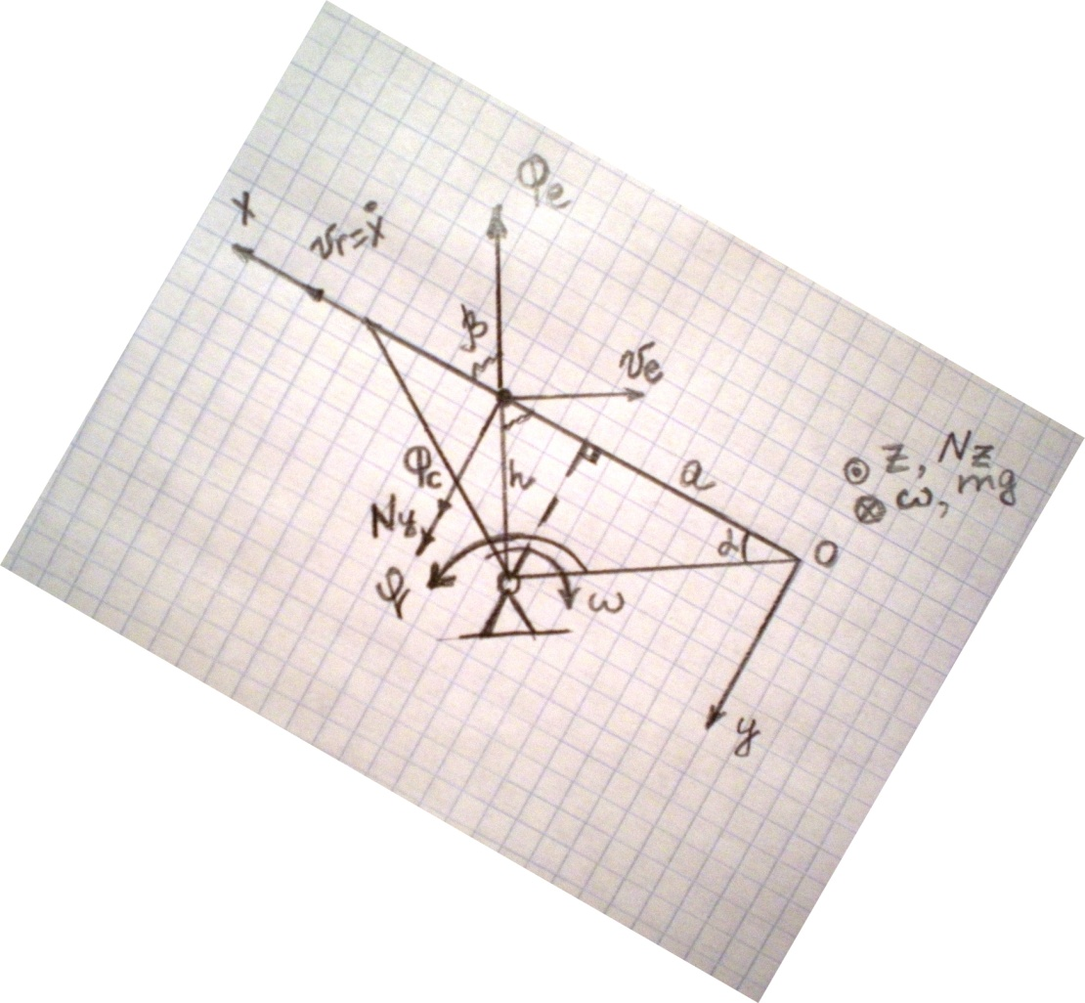
Решение
- Найдем дифференциальное уравнение относительного движения точки из уравнения Лагранжа
$$\frac{d}{dt}\frac{∂T}{∂\dot{x}}-\frac{∂T}{∂x}=Q_{x}, (3.1) T=\frac{m}{2}V^{2}$$
Абсолютная скорость V точки складывается из переносной и относительной скоростей (Рис.2)
$$V^{2}={\dot{x}}^{2}+{v_{e}}^{2}-2\dot{x}v_{e}\cos\left(90°-β\right)={\dot{x}}^{2}+{v_{e}}^{2}-2\dot{x}v_{e}Sinβ, { v}_{e}=ωh,$$
$$h=\sqrt{{\left(x-a/2\right)}^{2}+{\left({\tan{α}∙a}/2\right)}^{2}}=\sqrt{x^{2}-ax+{a^{2}}/4\left(\tan^{2}a+1\right)};$$
$$hSinβ=\frac{1}{2}a\tan{α } (3.2)$$
Таким образом, кинетическая энергия приобретает выражение
$$T=\frac{m}{2}\left({\dot{x}}^{2}+ω^{2}\left(x^{2}-ax+a^{2}(\tan^{2}a+0,25)\right)+\dot{x}ω a\tan{α }\right) (3.3)$$
Находим производные:
$$\frac{∂T}{∂\dot{x}}=m\left(\dot{x}+\frac{1}{2}ωa\tan{α}\right); \frac{d}{dt}\frac{∂T}{∂\dot{x}}=m\ddot{x}; \frac{∂T}{∂x}=mω^{2}\left(x-a/2\right);$$
Обобщенная сила $Q_{x}=0$ поскольку сила тяжести перпендикулярна скорости точки и не имеет мощности.
Подставив производные в уравнение Лагранжа получаем
$$m\ddot{x}-mω^{2}\left(x-a/2\right)=0; m\ddot{x}-mω^{2}x=-mω^{2}a/2$$
$\ddot{x}-ω^{2}x=-{aω^{2}}/2$ (3.4)
Приходим к дифференциальному уравнению (1.2), найденному в И₁
$$\ddot{x}-ω^{2}x=-\frac{1}{2}aω^{2} или \ddot{x}-16x=-32 (1.2)$$
- Реакцию $N_{y}$тела на точку найдем из теоремы об изменении кинетической энергии точки.
$$\dot{T}=N$$
где N- мощность физических сил, приложенных к точке, в переносном и в относительном движениях точки.
$$N=N_{φ}+N_{x}$$
Физических сил, имеющих проекцию на ось $x$ нет, поэтому
$$N_{x}=Q_{x}\dot{x}=0$$
Во вращательном переносном движении точки мощность реакции вычисляем через момент
$$N_{φ}=m_{z}\left(N_{y}\right)\dot{φ};$$
В соответствии с Рис.2
$$\dot{T}=\frac{∂T}{∂\dot{x}}\ddot{x}+\frac{∂T}{∂x}\dot{x}=m\left(\dot{x}+\frac{1}{2}ωa\tan{α}\right)\ddot{x}+mω^{2}\left(x-a/2\right)\dot{x}=-N_{y}ω\left(x-a/2\right)$$
Из дифференциального уравнения (3.4)
$$\ddot{x}=ω^{2}(x-a/2)$$
$$m\left(\dot{x}+\frac{1}{2}ωa\tan{α}\right)ω^{2}(x-a/2)+mω^{2}\left(x-a/2\right)\dot{x}=-N_{y}ω\left(x-a/2\right)$$

Таким образом, после сокращения на $ω\left(x-a/2\right)$ получим
$$mω\left(\dot{x}+\frac{1}{2}ωa\tan{α}\right)+mω\dot{x}=-N_{y}$$
Это тот же результат, что и в И₁

$N_{y}=-mω\left(2\dot{x}+\frac{1}{2}ωa\tan{α}\right)=- 88\dot{x}+352\frac{1}{\sqrt{3}} н$ (3.5)

Объект задания
Треугольная пластина погонной плотности $γ$, с углом при основании $α$, вращается вокруг неподвижной вертикальной оси. Материальная точка массы m скользит без трения вдоль оси $x$ (Рис.1).

Данные для задачи А
m (кг) | a(м) | 𝛼 (град) | 𝛾 (кг/м) | $\dot{φ}$ (c⁻¹⁾ | x₀ (м) | ${\dot{x}}_{0}$ (м/с) | $M_{z}$ (нм) | $x(t)$ (м/с)
11 | 4 | 30 | 6 | -4 | 3 | 5 | -4t³ – 4 | $$2+4t^{2}$$

Задание И₄. Уравнения Лагранжа.
- Найдем закон изменения угловой скорости из уравнения Лагранжа
$$\frac{d}{dt}\frac{∂T}{∂\dot{φ}}-\frac{∂T}{∂φ}=Q_{φ} (4.1)$$
Кинетическая энергия системы складывается из энергии тела и точки
$$T=T_{пл}+T_{M}=\frac{J_{пл}}{2}{\dot{φ}}^{2}+\frac{m}{2}v^{2}=\frac{J_{пл}}{2}{\dot{φ}}^{2}+ \frac{m}{2}\left[{\dot{x}}^{2}+{\dot{φ}}^{2}\left(x^{2}-ax+{a^{2}}/4\left(\tan^{2}a+1\right)\right)+\dot{x}\dot{φ}a\tan{α}\right] \left(4.2\right)$$
$$J_{пл}=18,4 кгм^{2}$$
Подставив данные задачи, находим
$$T=9,2{\dot{φ}}^{2}+5,5 \left\{64t^{2}+{\dot{φ}}^{2}\left[{\left(2+4t^{2}\right)}^{2}-4\left(2+4t^{2}\right)+4\left(\tan^{2}30°+1\right)\right]+32t\dot{φ}tan30°\right\}$$
Обобщенная$сила$
${ Q}_{φ}=M_{z}=-{4t}^{3}-4 (4.4)$
$$\frac{∂T}{∂φ}=0, \frac{∂T}{∂\dot{φ}}=18,4\dot{φ}+11\dot{φ}\left[\frac{4}{3}+{16t }^{4}\right]+5,5\frac{32t}{\sqrt{3}}=-t^{4}-4t,$$
$$\dot{φ}\left(18,4+\frac{44}{3}+{176t }^{4}\right)=-t^{4}-4t-5,5\frac{32t}{\sqrt{3}}$$
$$\dot{φ}\left({176t }^{4}+32,7\right)=-t^{4}-105,6t$$

Приходим к тому же результату, что и в И₂:
$$\dot{φ}=\frac{{-t}^{4}-105,6t}{176{t }^{4}+32,7}; {\dot{φ}}_{1}=\frac{-0,25-74,7}{44+32,7}=\frac{-74,95}{76,7}=-0,977 с^{-1} (4.5)$$
Видим, что в данном примере кинетический момент системы связан с кинетической энергией формулой
$$\frac{∂T}{∂\dot{φ}}=K_{z} (4.6)$$

Объект задания
Треугольная пластина погонной плотности $γ$, с углом при основании $α$, вращается вокруг неподвижной вертикальной оси. Материальная точка массы m скользит без трения вдоль оси $x$ (Рис.1).

Данные для задачи В
m (кг) | a(м) | 𝛼 (град) | 𝛾 (кг/м) | $\dot{φ}$ (c⁻¹⁾ | x₀ (м) | ${\dot{x}}_{0}$ (м/с) | $M_{z}$ (нм) | $x(t)$ (м/с)
11 | 4 | 30 | 6 | -4 | 3 | 5 | -4t³ – 4 | $$2+4t^{2}$$

Задача В
Тело и точка движутся свободно из начального состояния. Система имеет 2 степени свободы. Координаты $φ$ и $x$ являются неизвестными функциями времени.
Найти:
- Методом Лагранжа дифференциальные уравнения движения системы и циклические интегралы, если они существуют
- Дифференциальное уравнение относительного движения точки в задаче А
- Закон изменения угловой скорости тела в задаче Б
- Общую зависимость реакции $N_{y}$ тела на точку. Ее выражение для задачи А.

Задание И₅. Уравнений Лагранжа. Теорема об изменении кинетической энергии в переносном движении
- Дифференциальные уравнения движения системы найдем из уравнений Лагранжа. За обобщенные координаты выберем x и φ.
Запишем соответствующие уравнения Лагранжа:
$$\frac{d}{dt}\frac{∂T}{∂\dot{x}}-\frac{∂T}{∂x}=Q_{x}; \frac{d}{dt}\frac{∂T}{∂\dot{φ}}-\frac{∂T}{∂φ}=Q_{φ} (5.1)$$
Выражение кинетической энергии системы (4.2) позаимствуем из задания И₄
$$T=T_{пл}+T_{M}=\frac{J_{пл}}{2}{\dot{φ}}^{2}+\frac{m}{2}v^{2}=\frac{J_{пл}}{2}{\dot{φ}}^{2}+ \frac{m}{2}\left[{\dot{x}}^{2}+{\dot{φ}}^{2}\left(x^{2}-ax+{a^{2}}/4\left(\tan^{2}a+1\right)\right)+\dot{x}\dot{φ}a\tan{α}\right] (5.2)$$

Производные по $x$:
$$\frac{d}{dt}\frac{∂T}{∂\dot{x}}=m\left(\ddot{x}-2/{\sqrt{3}}\ddot{φ}\right); \frac{∂T}{∂x}=m\left(x-2\right){\dot{φ}}^{2}; (5.3)$$
Обобщенная сила
$$Q_{x}=0 (5.4)$$
равна нулю, поскольку нет сил, имеющих составляющие вдоль $x$
Подставив (5.3) и (5.4) в (5.1) получаем дифференциальное уравнение по $x$:
$$\ddot{x}-2/{\sqrt{3}}\ddot{φ}=\left(x-2\right){\dot{φ}}^{2} (5.5)$$
Поскольку.
$$\frac{∂T}{∂φ}=0; Q_{φ}=0 (5.6)$$
то $φ$ является циклической координатой, и ей соответствует циклический интеграл дифференциального уравнения по $φ:$
$$\frac{∂T}{∂\dot{φ}}=18,4\dot{φ}+11\dot{φ}\left({16}/3+x^{2}-4x\right)-{22}/{\sqrt{3}}\dot{x}=Const (5.7)$$
Покажем, что циклический интеграл $(5.7)$ выражает факт сохранение кинетического момента системы относительно оси z. Согласно формуле (2.1) задания И₂
$$K_{z}= K_{z}= {(J}_{пл}+J_{m} )\dot{φ}+m\dot{x}\frac{a}{2}\tan{α}=\dot{φ}(18,4+m\left({(a/{2cos{a}})}^{2}+x^{2}-ax\right)) -m\dot{x}\frac{a}{2}\tan{α}$$
Подстановка данных задачи дает
$$K_{z}=\dot{φ}\left(18,4+11{16}/3+x^{2}-4x\right)-{22}/{\sqrt{3}}\dot{x}= \dot{φ}\left(77,1+x^{2}-4x\right)-{22}/{\sqrt{3}}\dot{x} (5.8)$$
что в точности совпадает с выражением (5.7).
Значит (5.7) действительно выражает факт сохранение кинетического момента системы относительно оси z. Ввиду начального покоя системы
$$K_{z}=Const=0 (5.9)$$
Производная от (5.7) приводит к дифференциальному уравнению по $φ$
$$\ddot{φ}\left(77,1+x^{2}-4x\right)+2\dot{φ}\dot{x}\left(x-2\right)-{22}/{\sqrt{3}}\ddot{x}=0 (5.10)$$

- Проверим уравнение относительного движения точки (1.2) в условиях задачи А.
При подстановке условий задачи А: $\dot{φ}=-4=Const$ в (5.5) получаем точно такое же уравнение, как в задаче А
$$\ddot{x}-16x=-32 (5.11)$$
- Проверим закон угловой скорости тела, найденный в условиях задачи Б
При подстановке условий задачи Б при отсутствии момента $M_{z}$: $x=2+{4t}^{2}$ в (5.7) получаем тот же закон угловой скорости
$$\left(32,7+176t^{4}\right)\dot{φ}-101,6t=K_{z}=0 или \dot{φ}=\frac{101,6t}{32,7+176t^{4}} (5.12)$$
что и в задании И₂ при отсутствии момента.
- Общее выражение зависимости реакции $N_{y}$тела на точку найдем из теоремы об изменении кинетической энергии точки в переносном движении
$${{\dot{T}}_{1}+2\dot{T}}_{0}-\frac{∂T}{∂t}{=N}_{y}∙v_{e} (5.13)$$
Здесь использовано разложение выражения кинетической энергии точки Т на слагаемые по степеням относительной скорости. Справа стоит мощность внешних сил (они здесь состоят из одной реакции $N_{y})$ на переносном движении точки.
$$T_{M}=\frac{m}{2}\left[{\dot{x}}^{2}+{\dot{φ}}^{2}\left(x^{2}-ax+{a^{2}}/4\left(\tan^{2}a+1\right)\right)+\dot{x}\dot{φ}a\tan{α}\right]=11\frac{1}{2}\left[{\dot{x}}^{2}+{\dot{φ}}^{2}\left(x^{2}+{16}/3-4x\right)-4/{\sqrt{3}}\dot{x}\dot{φ}\right]=T_{2}+T_{1}+T_{0} (5.14)$$
Кинетическая энергия Т не содержит времени t, поэтому
$$\frac{∂T}{∂t}=0 (5.15)$$
Энергия $T_{1}$ , содержащая $\dot{x}$ в первой степени и ее производная
$$T_{1}=-{22}/{\sqrt{3}}\dot{x}\dot{φ} {\dot{T}}_{1}=-{22}/{\sqrt{3}}\left(\ddot{x}\dot{φ}+\dot{x}\ddot{φ}\right) (5.16)$$
Энергия $T_{0},$ содержащая $\dot{x}$ в нулевой степени и ее производная
$$T_{0}=11\frac{{\dot{φ}}^{2}}{2}\left(x^{2}+{16}/3-4x\right) 2{\dot{T}}_{0}=22{\dot{φ}}^{2}\dot{x}\left(x-2\right) (5.17)$$
Мощность реакции в переносном движении точки
$$N_{y}∙v_{e}=N_{y}\dot{φ}\left(x-2\right) (5.18)$$
После подстановки в теорему (5.13) получаем
$$N_{y}\dot{φ}\left(x-2\right)=-{22}/{\sqrt{3}}\left(\ddot{x}\dot{φ}+\dot{x}\ddot{φ}\right)+22{\dot{φ}}^{2}\dot{x}(x-2)$$
$$N_{y}=22\dot{x}\dot{φ}-\frac{22\left(\ddot{x}\dot{φ}+\dot{x}\ddot{φ}\right)}{\sqrt{3}\dot{φ}\left(x-2\right)} (5.19)$$

Проверим выражение (для реакции${ N}_{y}$в условиях задачи А, где: $\dot{φ}=-4=Const, \ddot{φ}=0$
Подставив эти условия в (5.19), получаем
$$N_{y}=-88\dot{x}-\frac{22\ddot{x}}{\sqrt{3}\left(x-2\right)}$$
В силу дифференциального уравнения движения точки
$$\ddot{x}-16x=-32$$
получаем то же выражение (1.8)
$$N_{y}=- 88\dot{x}-{352}/{\sqrt{3}}$$
что и в задании И₁.

